Лабораторная работа № 5
Настройка статической маршрутизации на
Устройствах cisco

Цель работы: Создать (сконфигурировать) изображённую исходную сеть статической маршрутизации.

Краткая теория
В маршрутизаторах используются три основных источника для добавления маршрутов в таблицы маршрутизации: подключенные маршруты, статические маршруты и динамические протоколы маршрутизации.
Маршрутизаторы всегда добавляют подключенные маршруты, если в конфигурациях интерфейсов заданы IP-адреса, а интерфейсы находятся в состоянии «up/цр» и функционируют. Но в большинстве сетей инженеры сознательно прибегают к использованию динамических маршрутизирующих протоколов, чтобы вынудить каждый маршрутизатор накапливать информацию об остальных маршрутах в объединенной сети. Статические маршруты (маршруты, непосредственно добавляемые в таблицу маршрутизации при настройке конфигурации) используются наименее часто.
Статическая настройка конфигурации средств маршрутизации предусматривает добавление отдельных глобальных команд конфигурации ip route, которые задают маршрут к маршрутизатору. Эта команда конфигурации включает ссылку на подсеть (номер подсети и маску), а так же содержит указание, куда должны перенаправляться пакеты, предназначенные для данной подсети.
Статическая маршрутизация имеет собственные преимущества и недостатки.
Преимущества статической маршрутизации:
- нет нагрузки на процессор маршрутизатора;
- не используется полоса пропускания связей между маршрутизаторами;
- хорошая защита (поскольку только администратор устанавливает маршрутизацию к определенным сетям).
Недостатки статической маршрутизации:
- администратор должен хорошо понимать особенности объединенной сети и правильно настроить каждый маршрутизатор;
- если в объединенную сеть добавляется новая сеть, то администратору придется добавить новые пути во все маршрутизаторы;
- статическая маршрутизация неприменима в крупных сетях, поскольку требует большого объема работы.
Исходные данные
В ходе выполнения лабораторной работы необходимо промоделировать сеть, представленную на рисунке 1.1

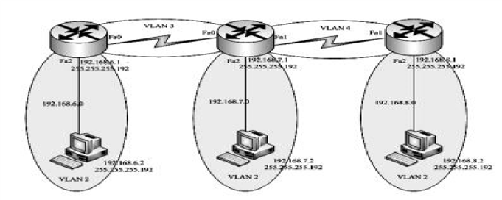

Рис. 1.1. Исходная сеть

Конфигурирование статической маршрутизации
После загрузки программы появился рабочее ноле и различные «меню» в верхней и нижней части экрана (рис 1.2). Исходная топология сети уже собрана.

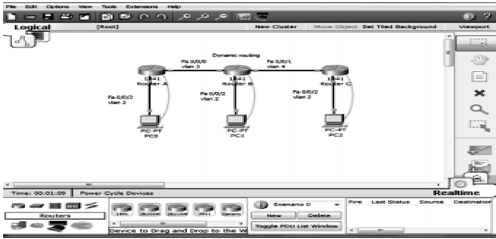

Рис. 1.2. Исходные данные

Также откроется окно с инструкциями (рис. 1.3). Листать страницы можно с помощью кнопки Check Results.

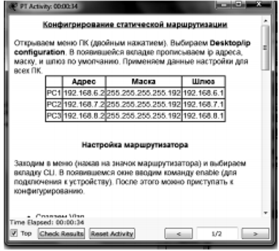

Рис.1.3. Инструкции к выполнению работы
Создание статической маршрутизации
Чтобы сконфигурировать статическую маршрутизацию администратор должен знать маршруты ко всем удаленным сетям назначения, которые непосредственно не присоединены к данному маршрутизатору.
Используйте команду ip route, чтобы сконфигурировать статическую маршрутизацию. Затем указываем адрес сети назначения, сетевую маску и адрес входного интерфейса следующего маршрутизатора на пути к адресату (шлюз).
1) Конфигурирование статической маршрутизации на маршрутизаторе Router_A. Routcr_A#conf t
Routcr_A(config)#ip 192.168.4.2 route 192.168.7.0 255.255.255 192
Routcr_A(config)#ip 192.168.4.2 route 192.168.5.0 255.255.255 192
Routcr_A(config)#ip route 192.168.8.0 255.255.255 192
192.168.4.2
2) Конфигурирование статической маршрутизации на маршрутизаторе Router_B.
Router B#conf t
Routcr_B(config)#lp route 192.168.6.0 255.255.255 192
192.168.4.1
Routcr_B(config)#ip route 192.168.8.0 255.255.255 192 192.168.5.2
3) Конфигурирование статической маршрутизации на маршрутизаторе Router_C. Routcr_C#conf t
Routcr_C(config)#ip 192.168.5.1 route 192.168.6.0 255.255.255 192
Routcr_C(config)#ip 192.168.5.1 route 192.168.7.0 255.255.255 192
Routcr_C(config)#lp route 192.168.4.0 255.255.255 192
192.168.5.1
Проверим таблицу маршрутизации командами show ip route и ping (рис. 1.4).
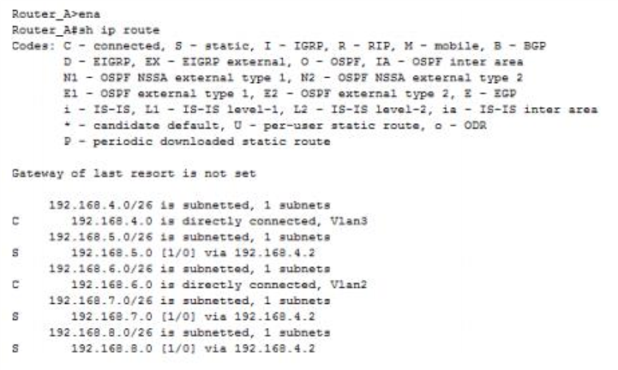

Рис. 1.4. Проверка статической маршрутизации
Check Resuitsl проверим правильность выполнения работы, нажав на кнопку в окне инструкций.

Варианты заданий
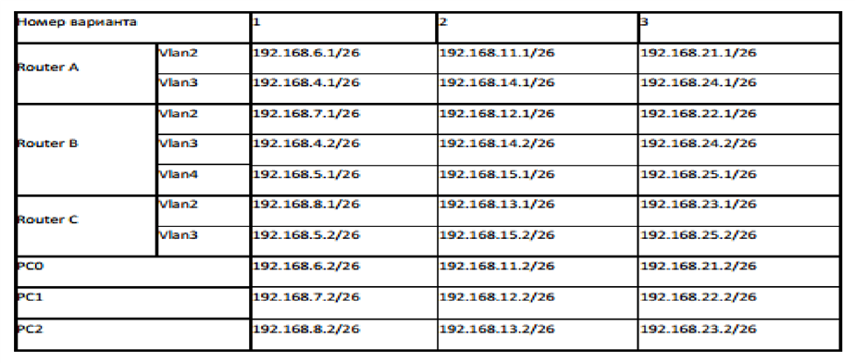

Контрольные вопросы
1. В чем преимущества статической маршрутизации?
2. Дайте характеристику параметрам статической таблицы маршрутизации?
3. Какие этапы при установке устройства присущи маршрутизаторам компании Cisco, но отсутствуют у коммутаторов?
4. Какую из указанных ниже команд можно встретить в интерфейсе командной строки маршрутизатора, но не коммутатора?
-команда cloc rate;
-команда ip address маска адрес; - команда ip address dhcp; - команда interface vlan
5. Чем отличаются интерфейсы командной строки маршрутизатора и коммутатора компании Cisco?
6. Какая из указанных ниже команд не покажет настройки IPадресов и масок в устройстве?
- show running-config;
- show protocol тип номер; - show ip interface brief; - show version.
7. Перечислите основные функции маршрутизатора в соответствии с уровнями модели OSI.
8. Приведите классификацию маршрутизаторов по областям применения.
9. Перечислите основные технические характеристики маршрутизаторов.
10. Дайте характеристику основным сериям маршрутизаторов компании Cisco.
11. Приведите перечень протоколов маршрутизации и дайте им краткие характеристики.
12. Приведите перечень поддерживаемых маршрутизаторами интерфейсов для локальных и глобальных сетей и определите их назначение.
13. Приведите перечень поддерживаемых маршрутизаторами сетевых протоколов и определите их назначение.
14. Для чего используются маршруты по умолчанию? Каким способом можно задать маршрут по умолчанию на роутере?
15. Какая команда используется для конфигурирования статической маршрутизации? Какие параметры она содержит? В каком командном режиме она вводится? В каких сетях лучше использовать статическую маршрутизацию?

